重视医院信息化建设，信息技术手段先进，有效落实对临床用药的动态监测、预警及管理
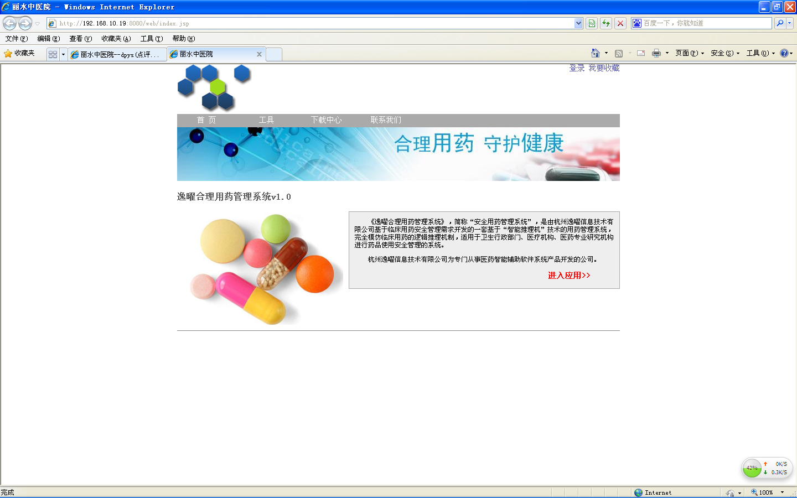
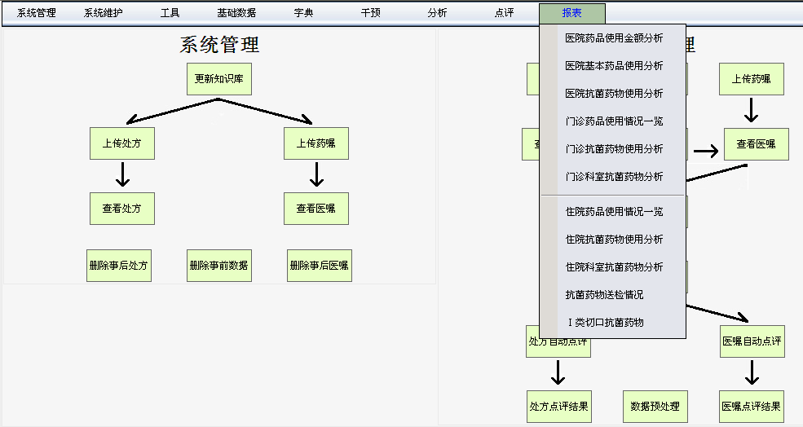
2013年引进了逸耀合理用药系统，实现了全处方电子点评，汇总处方点评报告，全院门诊住院用药分析，用药报表分析等功能；

临床用药监控预警系统的建设使用主要包括以下几个方面：
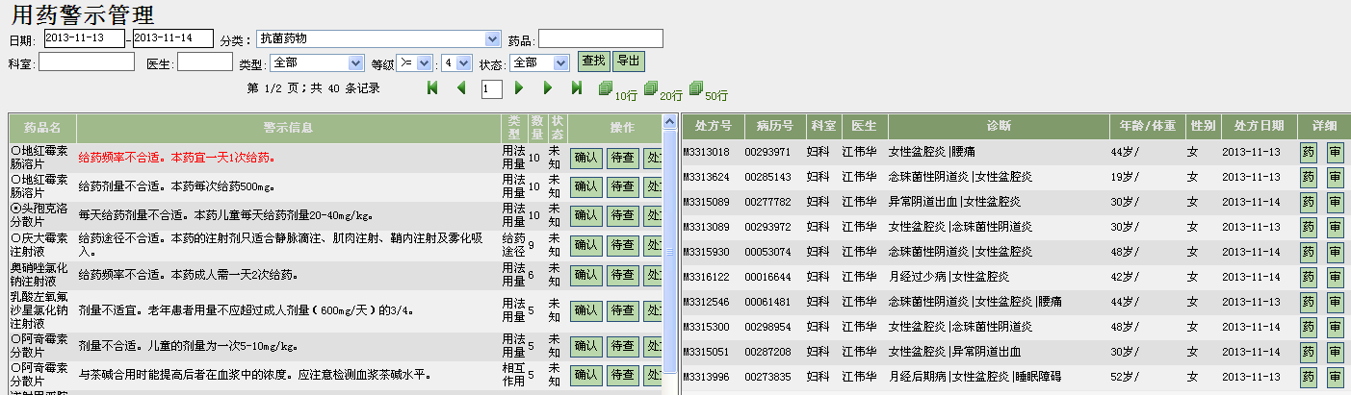
1、用药警示管理，可以实时查询出每一天各类药品的使用情况，可查询详单；

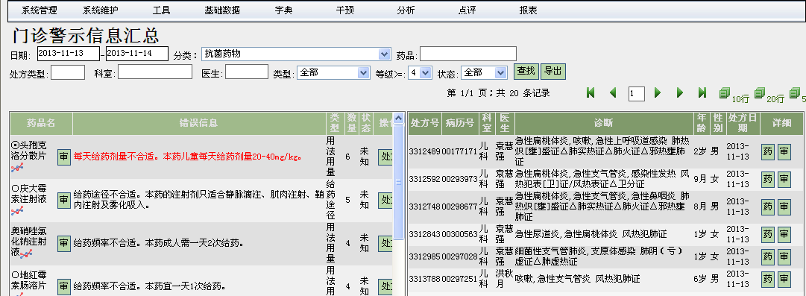
2、门诊用药的警示分析汇总功能：

3、住院用药的警示信息汇总分析；
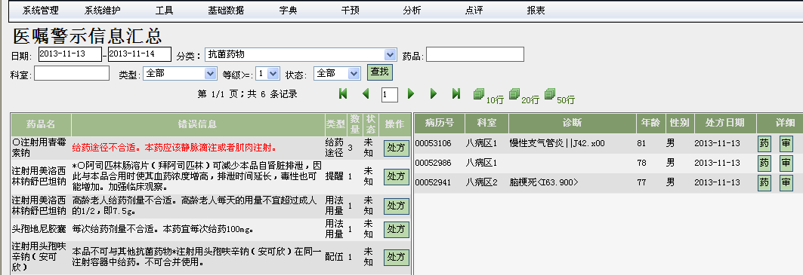

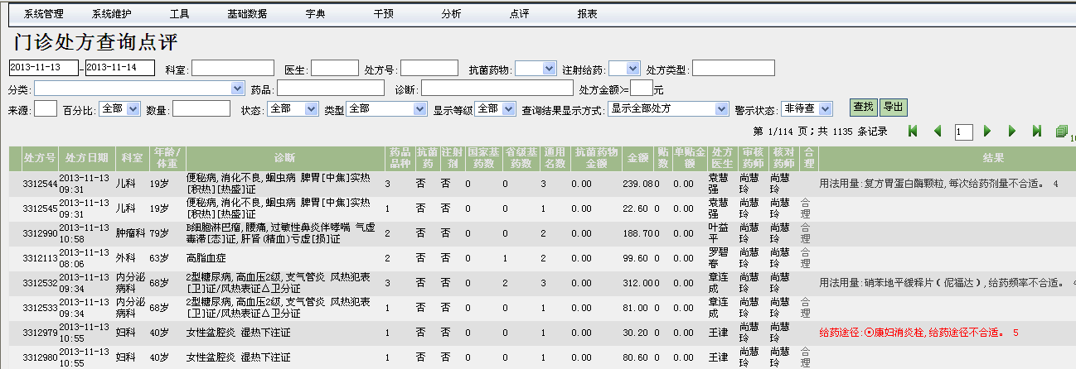
4、逸耀合理用药系统实现了全处方电子点评报告；

.

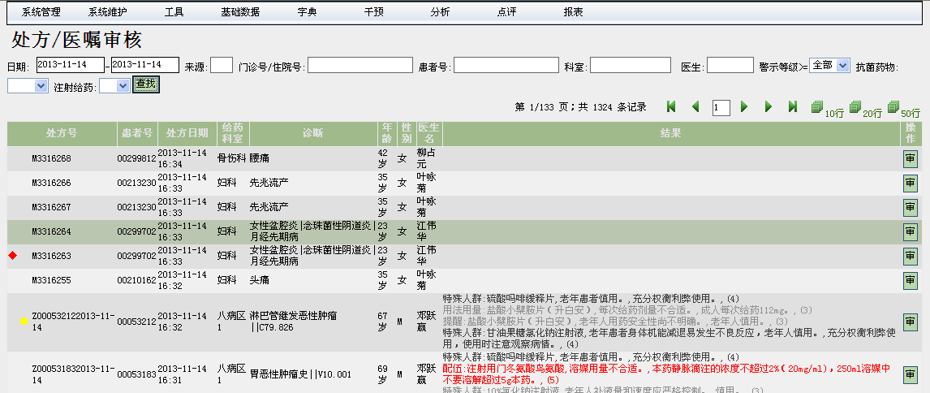
5、处方、医嘱的审核

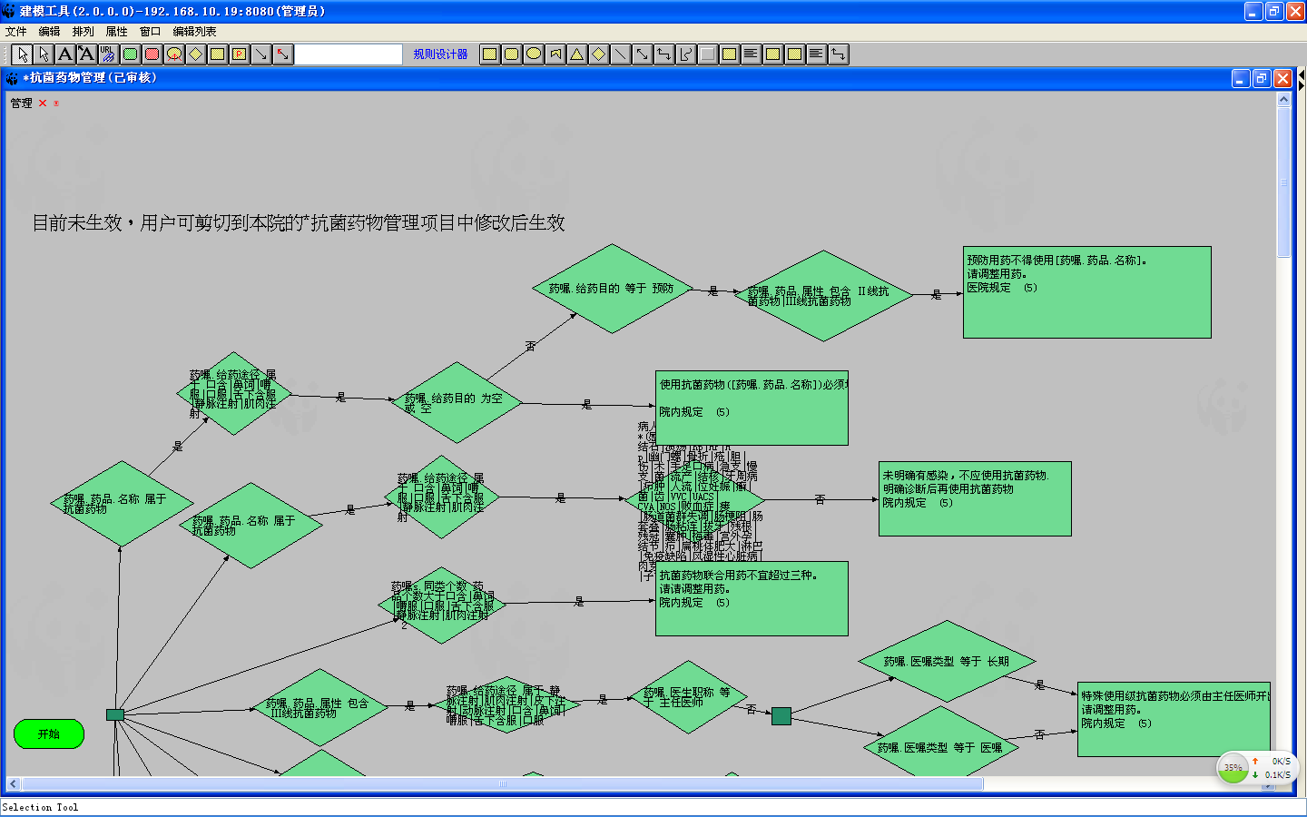
药品规则设计，针对抗菌药物和麻醉药品的规则设计；

针对麻醉药品的规则设计；
